

高爾夫》湯瑪斯幫了強森大忙，拉姆未能重登世界第一
羅開Golf 頻道2020年10月27日 上午7:26
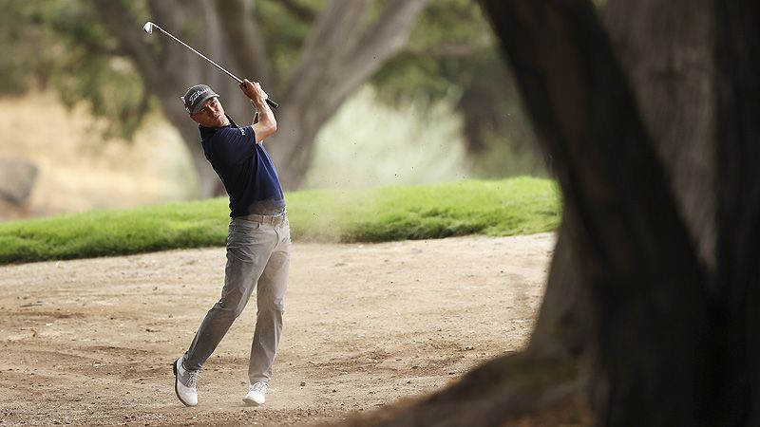
【羅開新聞中心Minsey Weng綜合報導 圖╱Getty Images╱美巡賽提供】只要在今年轉戰Sherwood Country Club（薛伍德鄉村俱樂部）的ZOZO Championship @ Sherwood（佐佐錦標賽）單獨第二或冠軍，西班牙名將Jon Rahm（霍恩‧拉姆）就可以取代Dustin Johnson（達斯汀．強森），重登世界球王寶座，不過再次毀在Justin Thomas（賈斯汀‧湯瑪斯）的手上。
決賽日落後湯瑪斯一桿的拉姆，週日下午來到收尾洞反倒超前一桿，只是領先者換成已經完成繳卡的Patrick Cantlay（派崔克‧坎特雷），不過仍有機會將戰局逼進延長賽之中。
然而，拉姆的二十呎博蒂推桿連洞口也沒摸著，最後以一桿之差飲恨，加上湯瑪斯在悶了十一洞後，終於抓下當天第四記博蒂，兩人同以低於標準桿二十二桿並列第二。
這場原本扮演日本站角色的亞洲系列賽，今年暫時移回美國本土進行，反而吸引堅強的陣容，坎特雷獨得七十分，而拉姆若能單獨第二，便能落袋四十二分，但最後被湯瑪斯的那記博蒂搶走了七分。
儘管無緣搶下最近一年來的第四勝，並重返球王榮耀，不過拉姆在新出爐的世界排名積分從9.6247新步至10.1738，以0.0835分緊追在強森之後，湯瑪斯暫以9.0640分名列第三。
現年二十五歲的拉姆，七月中以一座價值七十六分的the Memorial Tournament presented by Nationwide（紀念邀請賽）冠軍，成為史上第二十四位世界球王，不過僅僅待了兩週，就被勇奪World Golf Championships- FedEx St Jude Invitational（世界邀請賽）的湯瑪斯趕下台。
拉姆後來又當了兩週世界第一，而且勇奪七十分的BMW Championship（寶馬錦標賽），仍無法撼動當時正處於並列第二、冠軍和並列第二絕佳狀況的強森。
隨著強森確診新冠肺炎，被迫退出最近這兩場沒有淘汰的比賽，也讓拉姆有機可乘，可惜在薛伍德敗給坎特雷。

